Proměňte své vaření s horkovzdušnou fritézou s parní funkcí Electrolux 800

Praha, 13. ledna 2025

Máte po vánočních svátcích chuť na zdravá a chutná jídla, která připravíte snadno a rychle? Společnost Electrolux představuje novou horkovzdušnou fritézu 800, která splní vaše kulinářské sny. Tento revoluční spotřebič s jedinečnou parní funkcí dokáže nahradit i klasickou troubu, změní způsob přípravy vašich oblíbených pokrmů, a stane se tak dokonalým parťákem v každé kuchyni.

Nespočet možností vaření
Fritéza vám umožní hned 4 způsoby přípravy jídla, které posunou vaši kulinářskou fantazii na novou úroveň. Větší pokrmy můžete připravit v páře, péct je pomocí horkého vzduchu anebo můžete využít kombinaci těchto dvou variant – pečení s párou. Pro vytvoření perfektních chuťovek pak lze uplatnit funkci sušení.

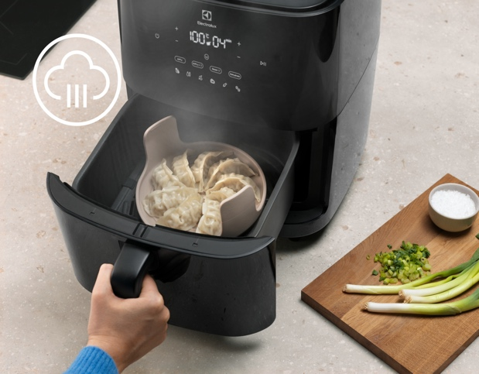
Zdravější jídla bez kompromisů
Zapomeňte na zbytečné kalorie a tuk. Pokud jste milovníci smažených pokrmů, při vaření je možné využít až o 90 % méně tuku a tím snížit kalorickou hodnotu jídla až o polovinu. Cirkulující horký vzduch navíc ohřeje surovinu ze všech stran, takže vnitřek zůstane šťavnatý a na povrchu se vytvoří dokonalá křupavá textura.

Jestliže se rozhodnete vařit v páře, pokrm si díky horkému vzduchu zachová až 90 % vitamínu C, tudíž neztratí téměř žádné základní živiny. Jídlo zároveň zůstane vláčné a plné chuti, takže uspokojíte své chuťové buňky a současně podpoříte i imunitní systém. Jednoduše si tak můžete vychutnat vynikající ryby, zeleninu a další křehká jídla.

Kromě hlavních chodů dokáže fritéza skvěle posloužit i k přípravě lahodných chuťovek. Funkce sušení umožňuje snadno a rychle nachystat delikátní svačinky pro každou příležitost. Zároveň přináší zdravější způsob uchovávání potravin. Kromě sušeného ovoce lze ve fritéze připravit i sušené houby, které je možné zakonzervovat a později využít do omáček či k dušenému masu.

Jednoduché vaření díky předvoleným funkcím
Pro ty, kdo nemají čas nebo chuť řešit detaily přípravy, nabízí fritéza praktické předvolené programy, které vaření v páře, smažení i sušení ulehčí. Pro ještě větší pohodlí lze využít přednastavené recepty, jež obsahují automatickou úpravu času a teploty. Pokud však preferujete vlastní nastavení, lze hodnoty snadno přizpůsobit vašim požadavkům. A kdyby bylo během přípravy potřeba jídlo otočit nebo promíchat, fritéza na to automaticky upozorní.

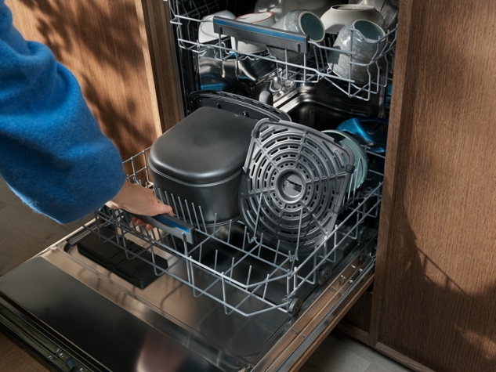
Snadné čištění
Výhodou fritézy je i její nepřilnavý povrch, díky kterému je čištění snadné a za krátkou dobu hotové. Pokud však preferujete maximální pohodlí, odnímatelné části spotřebiče lze jednoduše vyjmout a vložit přímo do myčky na nádobí. Zatímco se myčka postará o důkladné čištění, vy můžete bez starostí relaxovat. Tento praktický design tak šetří nejen váš čas, ale i energii.

Více na www.electrolux.cz, newsroom Electrolux Česká republika nebo newsroom.doblogoo.cz

Electrolux Group je přední světová společnost vyrábějící spotřebiče, která již více než 100 let formuje bydlení k lepšímu. Znovu objevujeme chuť, péči a pohodu pro miliony lidí a vždy se snažíme být v čele udržitelnosti prostřednictvím našich řešení a činností. V rámci naší skupiny předních značek spotřebičů, včetně Electrolux, AEG a Frigidaire, prodáváme výrobky pro domácnost na přibližně 120 trzích ročně. V roce 2023 dosáhla společnost Electrolux Group obratu 134 miliard SEK a zaměstnávala 45 000 lidí po celém světě.

